Práctica de laboratorio

504-RDGarcía- ISOP203- AppJavaWIN .docx

Objetivo de la práctica
Ejecución de una aplicación JAVA en Windows y en Linux.

Inventario de material necesario
VMware, Word y máquinas virtuales

Ejecución
He empezado instalando Java en Windows, después en Linux, luego la ejecución de jar en Windows, y por último creación y ejecución de un paquete jar en Ubuntu

Consideraciones finales
Esta práctica me ha parecido interesante porque nunca me había instalado Java y nuca había ejecutado jar ni creado un archivo por lo que ha sido todo nuevo.

Guía de laboratorio:
Instalar Java en Windows:
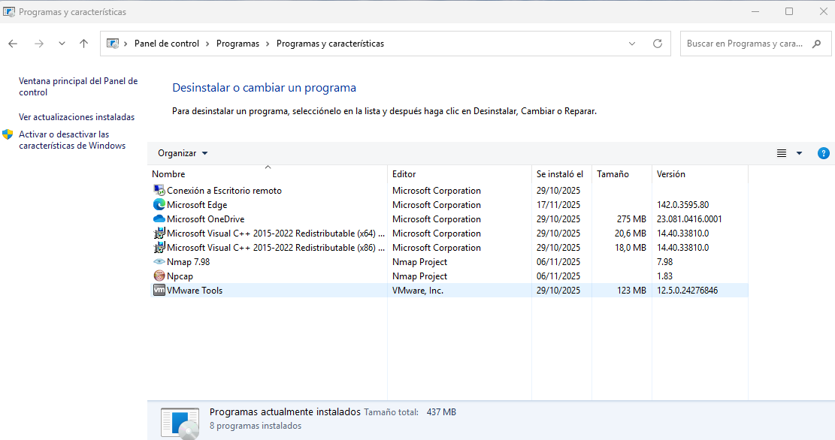
Primero comprobaremos si tenemos instalado Java desde el panel de control. En programas y dentro de programas y características veremos los programas instalados (en mi caso no lo tenía instalado)

Descargar Java como usuario:
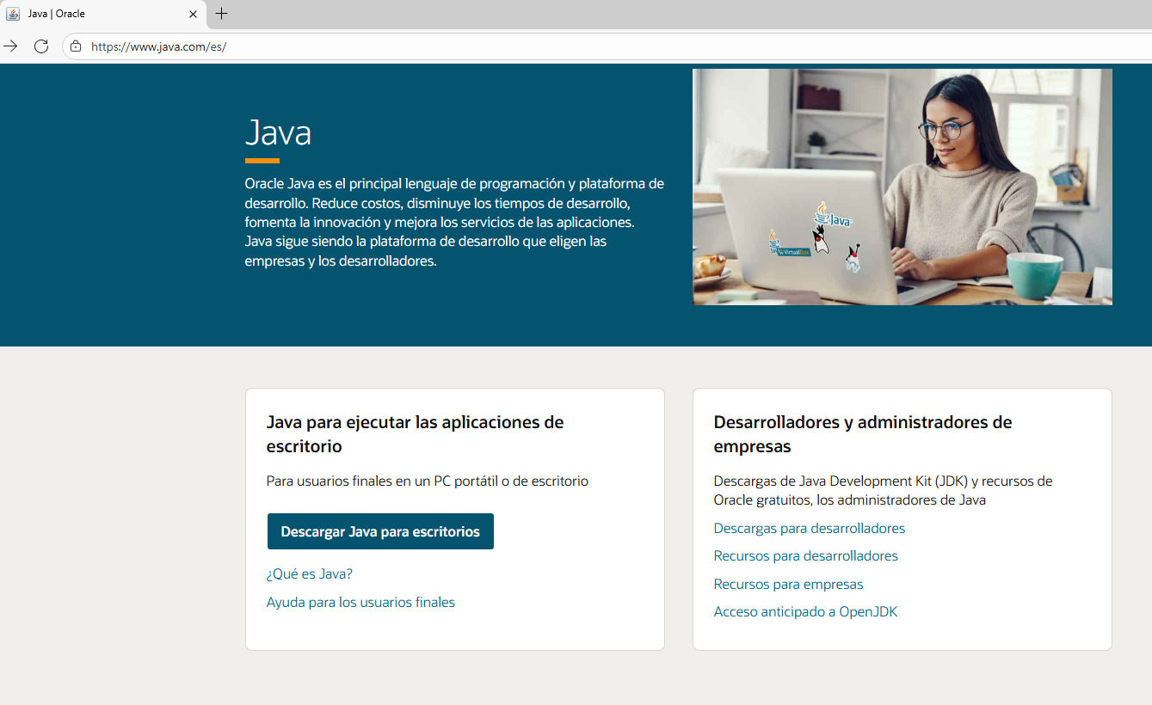
Nos iremos a java.com y en este caso descargaremos la de usuarios
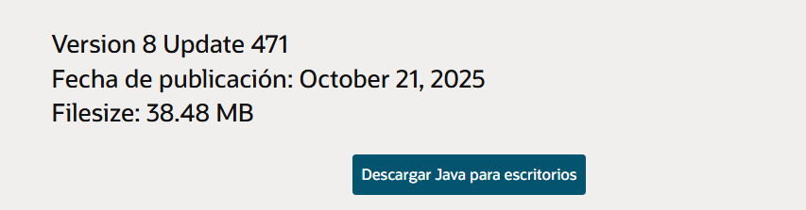
Descargaremos la versión más reciente.
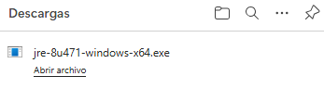

Al darle a la descarga nos llevara a la pagina para instalarlo. Le daremos a instalar. Nos realizara la instalación de Java.
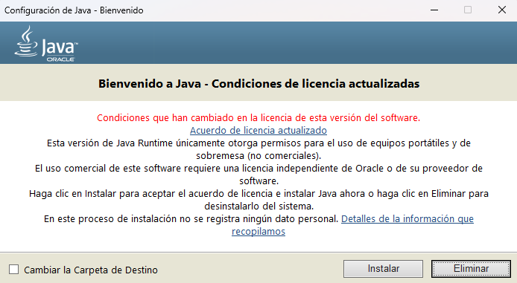

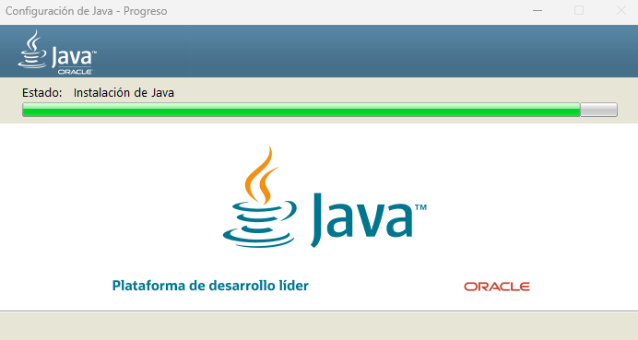

Al instalarlo nos saldrá este mensaje
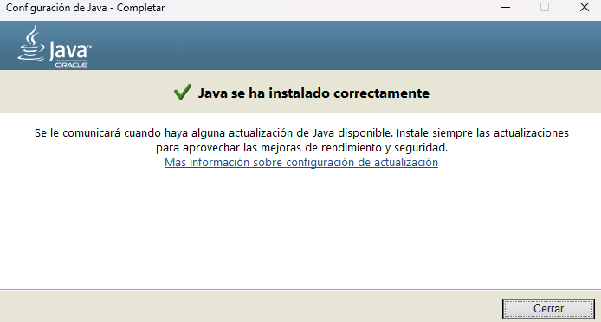

Ya tendremos instalado Java como Usuario.
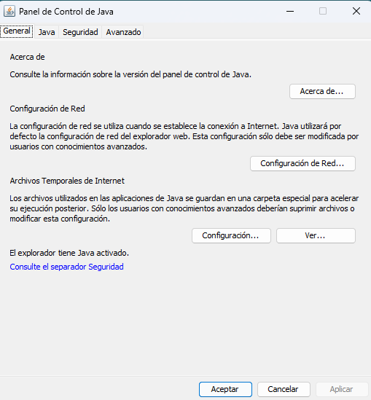

Descargar Java como Desarrollador:
Ahora volveremos a la web de Java y en vez de la de usuarios le daremos a la de Descargas para desarrolladores.
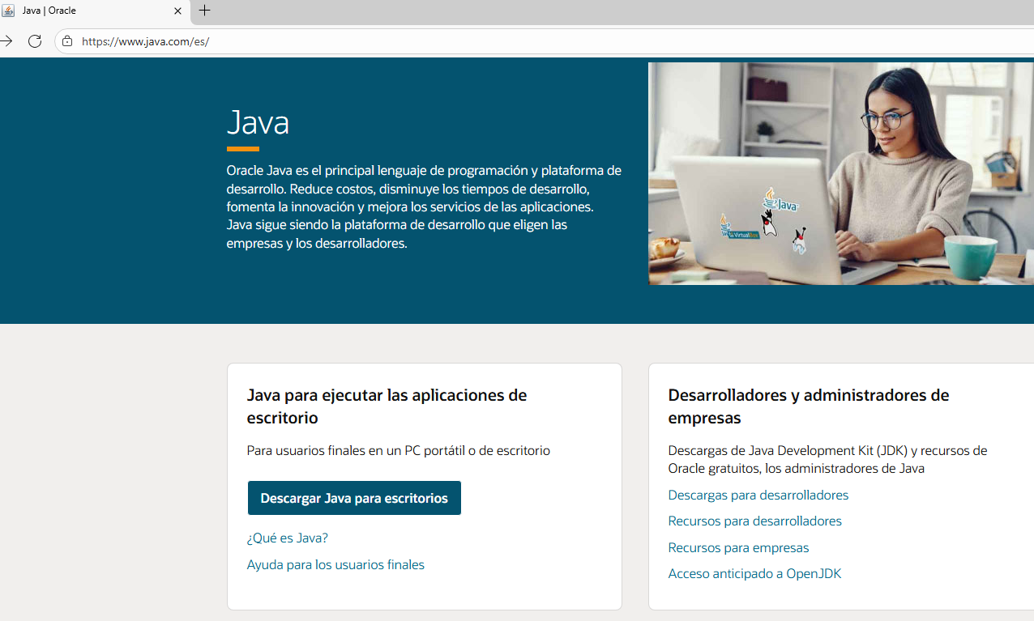

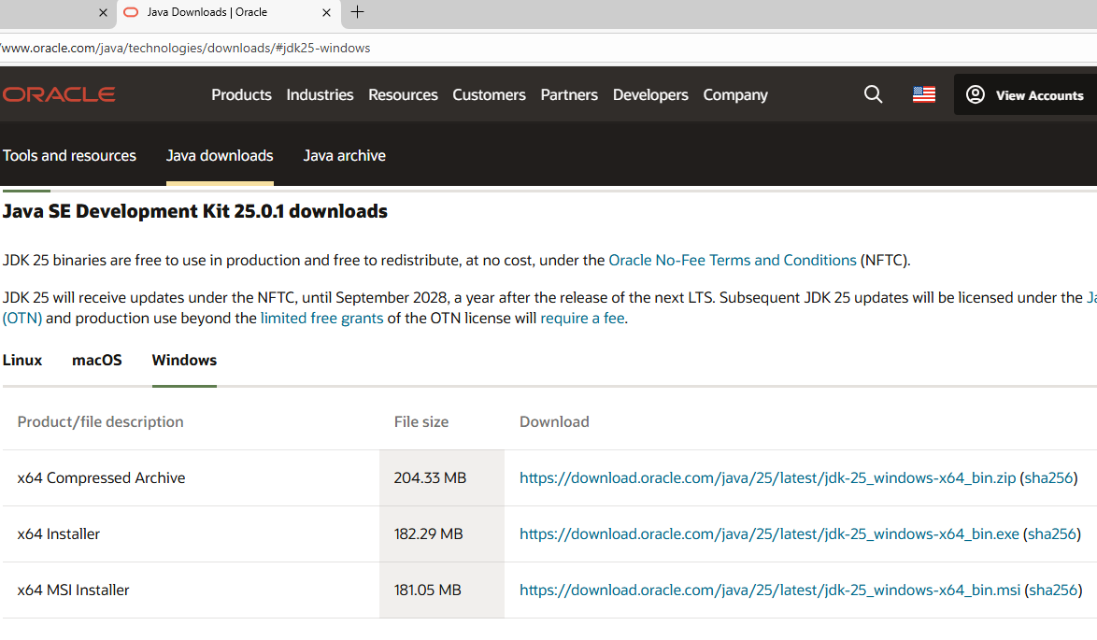
Tendremos estas opciones para descargar podemos elegir la que queramos. En mi caso instale la .exe que es la segunda opción que nos sale.

Al darle a ese enlace nos descargara este archivo.
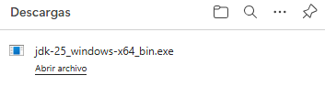

Al darle al archivo empezara la instalación de Java.
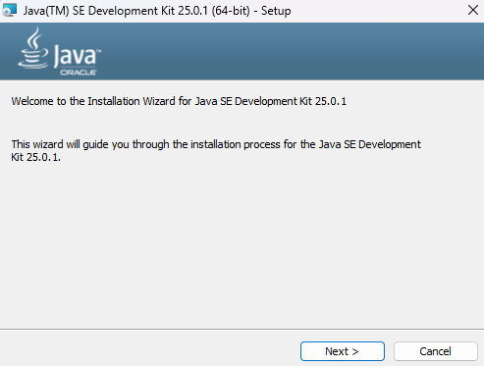

Aquí nos pone donde se guardará la carpeta
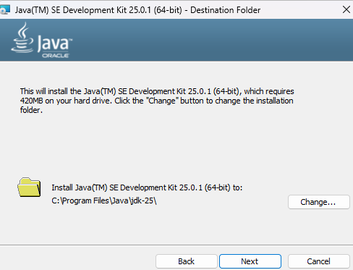

Nos lo instalara
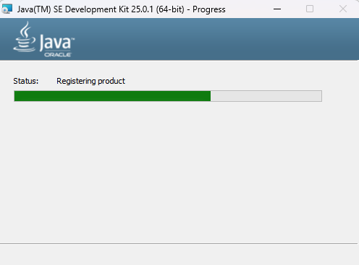

Una vez completado lo cerraremos Y con esto ya tendremos instalado Java como desarrollador.
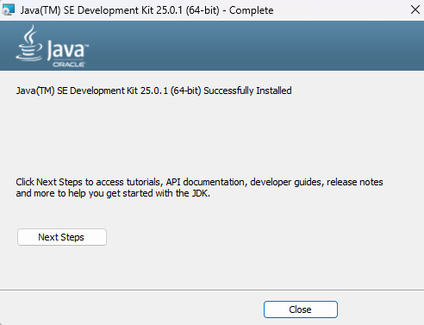

Instalar java en Ubuntu:
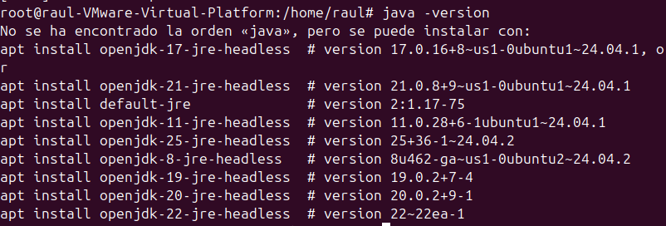
Vamos a comprobar que no está instalado Java, para ello ejecutamos el comando:

Iremos a la URL de las descargas oficiales de Java y descargaremos la de x64 Debian
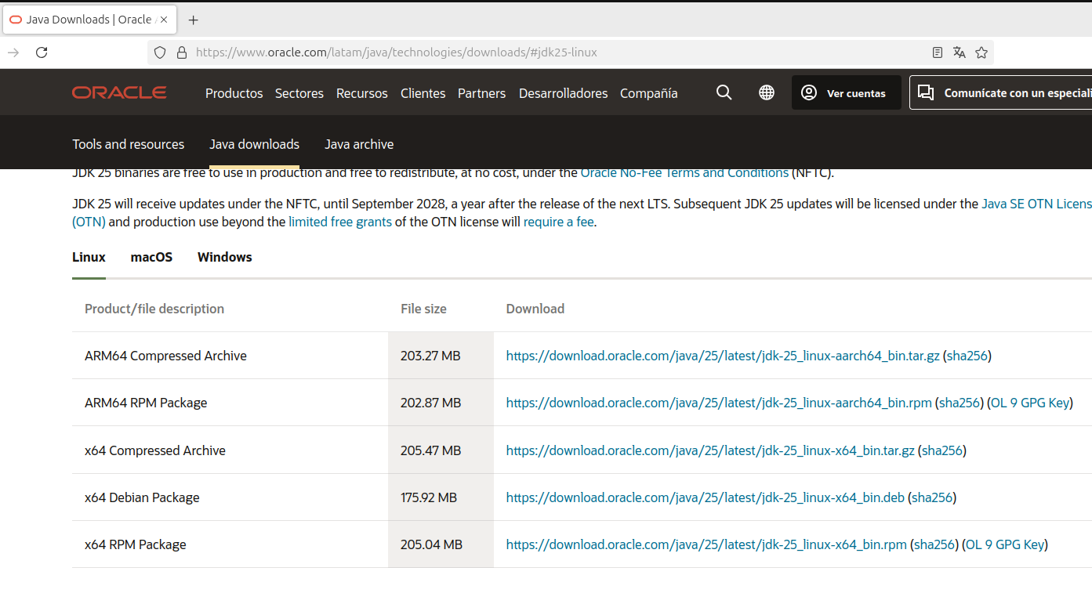

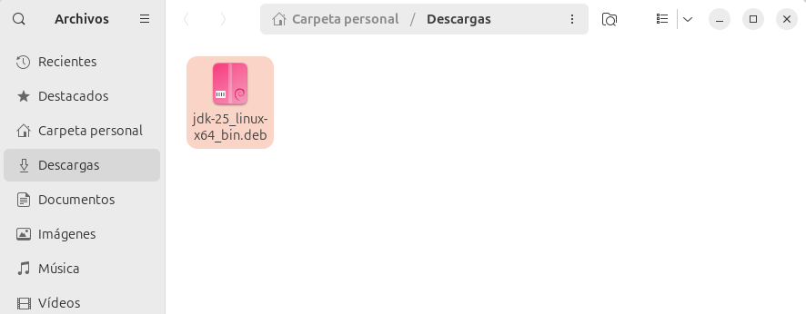
Al darle a ese enlace ya lo tendremos descargado.

Una vez descargado ese paquete nos lo tendremos que instalar la aplicación.
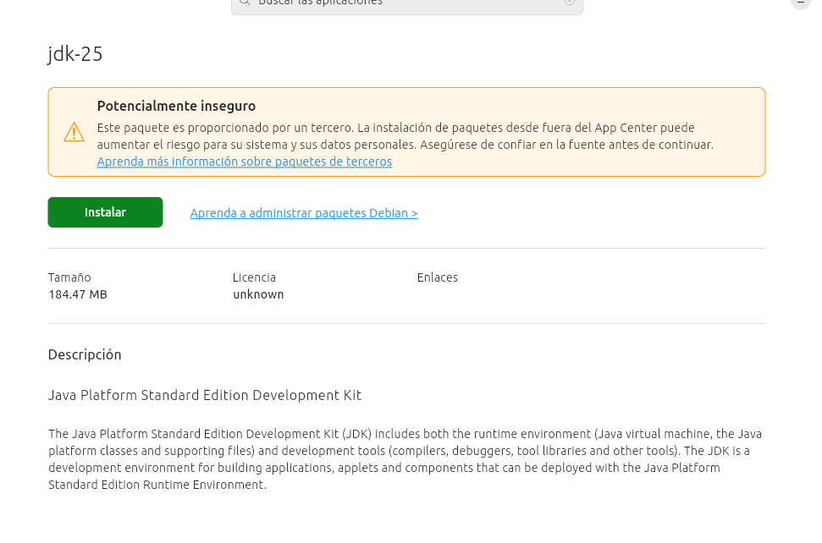

Ya lo tendremos instalado.
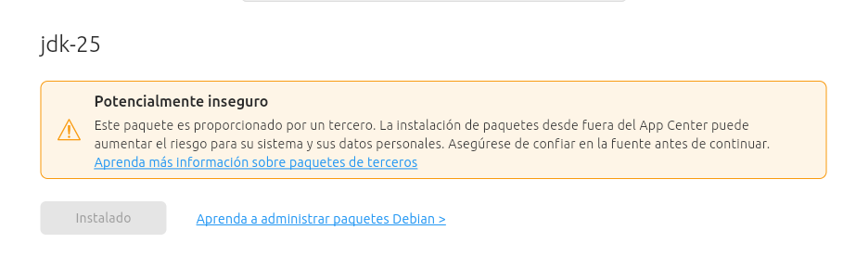

Nos iremos de nuevo al terminal y ejecutaremos el comando java -version. Con esto validamos la versión de Java.
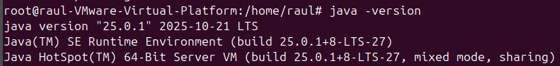

Y ejecutaremos el comando javac -version. Con esto validamos la versión de Javac. Con estos pasos ya tendremos instalado Java.

Ejecución de JAR en Windows:
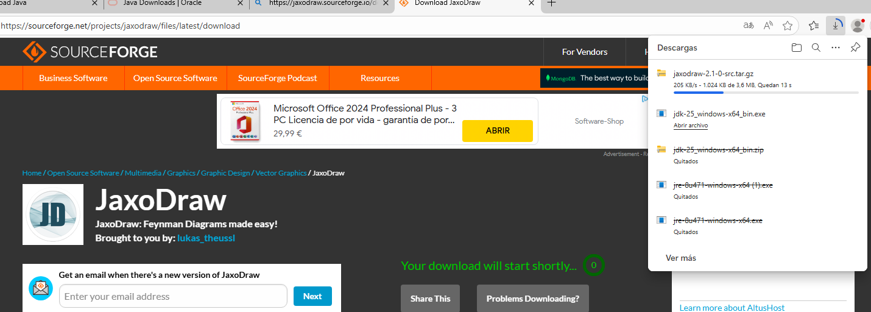
Nos instalaremos JaxoDraw para hacer la prueba.

Pondremos este comando para acceder al Jaxodraw

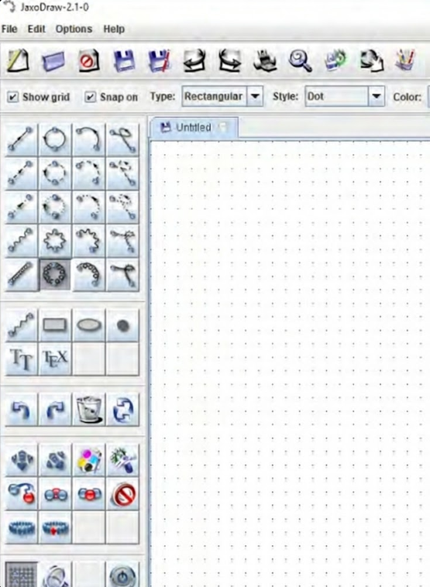
Al poner ese comando nos abrira la aplicación de jaxo

Creación y ejecución de un paquete jar en Ubuntu:
Modificaremos un archivo java que crearemos.
Vamos a introducir este código Java, que lo único que hará es mostrar un mensaje Hola Mundo en pantalla.
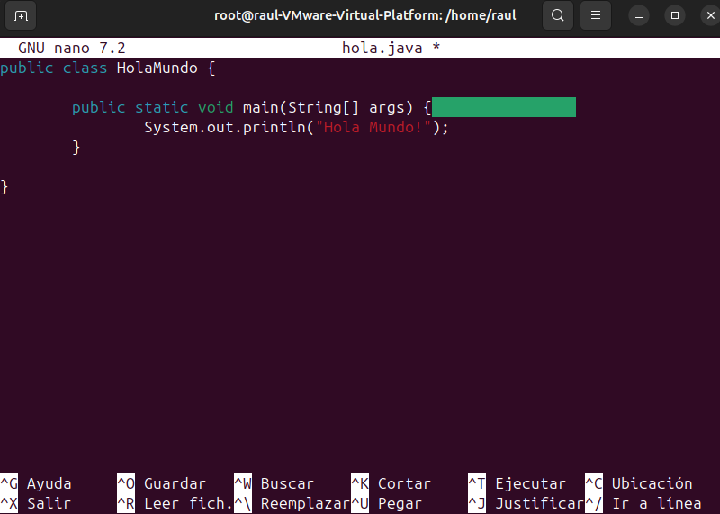

Tendremos generar un fichero de manifiesto para que no de error al ejecutar. Crearemos un fichero llamado MANIFEST.MF

Dentro de el pondremos este contenido
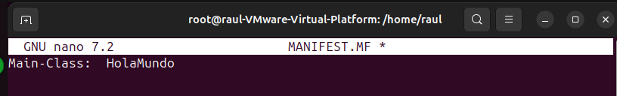

Ejecutaremos el comando para ver si funciona.

Y así sería el resultado.
